TÊN BÀI DẠY:
Bài 8: TIẾT KIỆM
Môn học: GDCD; lớp:
Thời gian thực hiện: 3 tiết
I. MỤC TIÊU:
1. Về kiến thức:
- Khái niệm và biểu hiện của tiết kiệm.
- Ý nghĩa của tiết kiệm.
- Thái độ, hành vi thực hành tiết kiệm trong cuộc sống, học tập.
- Nhận xét được việc thực hành tiết kiệm của bản thân, những người xung quanh, phê phán hành vi lãng phí, keo kiệt, hà tiện.
2. Về năng lực:
Học sinh được phát triển các năng lực:
-Tự chủ và tự học: Tự giác học tập, lao động, thực hiện tiết kiệm.
- Điều chỉnh hành vi: Nhận biết được việc làm tiết kiệm,việc làm gây lãng phí. Có kiến thức cơ bản để nhận thức, quản lí, điều chỉnh bản thân trong cuộc sổng nhằm hình thành và phát huyđức tính tiết kệm..
- Phát triển bản thân: Tự nhận thức bản thân; lập và thực hiện kế hoạch hoàn thiện bản thân nhằm phát huy tính tiết kiệm. Xác định được lí tường sổng của bản thân, lập kế hoạch học tập và rèn luyện đức tính tiết kiệm.
- Tư duy phê phán: Đánh giá, phê phán được những hành vi lãng phí, hà tiện.Đồng tình, ủng hộ những hành vi tiết kiệm có ý nghĩa tích cực.
- Hợp tác, giải quyết vần đề: Hợp tác với các bạn trong lớp trong các hoạt động học tập; cùng bạn bè tham gia các hoạt động cộng đồng nhằm góp phần lan tỏa giá trị cảu đức tính tiết kiệm.
3. Về phẩm chất:
- Yêu nước: Tự hào về truyền thống nhân ái, đoàn kết tương trợ, tinh thần tương thân, tương ái của dân tộc.
- Nhân ái: Luôn cổ gắng vươn lên đạt kết quà tốt trong học tập; tích cực chủ động tham gia các hoạt động tập thể, hoạt động cộng đồng để thực hành tính tiết kiệm.
- Trách nhiệm: Có ý thức và tích cực tham gia các hoạt động tập thể, hoạt động cộng đồng , gương mẫu trong việc sử dụng đúng mức, hợp lí của cải vật chất, thời gian , sức lực. Đấu tranh bảo vệ những hành động ý nghĩa; phê phán, lên án những quan niệm sai lầm, lệch lạc trong tiết kiệm như hoang phí, hà tiện, keo kiệt.
II. THIẾT BỊ DẠY HỌC VÀ HỌC LIỆU.
1. Thiết bị dạy học: Máy chiếu, máy tính, tranh ảnh, bài hát
2. Học liệu: Sách giáo khoa, sách giáo viên, sách bài tập Giáo dục công dân 6, tư liệu
III. TIẾN TRÌNH DẠY HỌC:
1. Hoạt động 1: Khởi động (Mở đầu)
a. Mục tiêu:
- Tạo được hứng thú, gợi hiểu biết ban đầu về bài học.
- Khai thác vốn sống, hiểu biết cảu hs về chủ đề bài học.
b. Nội dung: Giáo viên hướng dẫn học sinh tiếp cận với bài mới bằng bài hát“Đội em làm kế hoạch nhỏ”
C1? Bài hát nói về phong trào gì của ĐTNTP HCM?Trường em có không? Em có tham gia không?
C2 ? Em có suy nghĩa gì về ý nghĩa hoạt động đó?
c. Sản phẩm: Câu trả lời của học sinh.
Câu 1,2: Bài hát nói về PT làm kế hoạch nhỏ của các bạn thiếu niên, có nhiều ý nghĩa trong việc giáo dục đức tính tiết kiệm cho hs như sử dụng vật liệu( giấy vụn, phế thải…) tái chế thành đồ dùng mới, giảm ô nhiễm môi trường…
- HS chia sẻ thêm về ý nghĩa những hoạt động tiết kiệm ở trường, lớp, ở nhà…
d. Tổ chức thực hiện:
Hoạt động của thầy, trò |  | Nội dung cần đạt
Bước 1: Chuyển giao nhiệm vụ học tập:
- GV giao nhiệm vụ cho HS thông qua bài hát “Đội em ...”
Xem video karaoke“Đội em làm kế hoạch nhỏ” và trả lời câu hỏi:
C1? Bài hát nói về phong trào gì của ĐTNTP HCM?Trường em có không? Em có tham gia không?
C2 ? Em có suy nghĩa gì về ý nghĩa hoạt động đó?
Bước 2: Thực hiện nhiệm vụ học tập
- HS làm việc cá nhân, suy nghĩ, trả lời.
Bước 3: Báo cáo kết quả và thảo luận
- Học sinh cử đại diện lầnt trình bày các câu trả lời.
- Giáo viên: Quan sát, theo dõi quá trình học sinh thực hiện, gợi ý nếu cần
Bước 4: Đánh giá kết quả thực hiện nhiệm vụ
- Gv nhận xét, đánh giá, chốt vấn đề và giới thiệu chủ đề bài học
Tiết kiệm là đức tính quý báu, cần thiết trong cuộc sống.Vậy tiết kiệmlà gì? Biểu hiện tiết kiệm như thế nào cô và các em sẽ cùng tìm hiểu trong bài học ngày hôm nay.
2. Hoạt động 2: Khám phá (Hình thành kiến thức mới)
Nhiệm vụ 1: Tìm hiểu nội dung: Thế nào là tiết kiệm?
a. Mục tiêu:
- Nêu được khái niệm tiết kiệm.
b. Nội dung:
- GV giao nhiệm vụ cho học sinh thảo luận cặp đôi :đọc thầm( tất cả hs đã được hd đọc trước ở nhà) truyện đọc trong sgk , cùng tìm hiểu nội dung câu chuyện về hành động của bạn Hải.
- GV giao nhiệm vụ khám phá kiến thức bài học cho học sinh thông qua phiếu học tập để hướng dẫn học sinh: thế nào là tiết kiệm ?
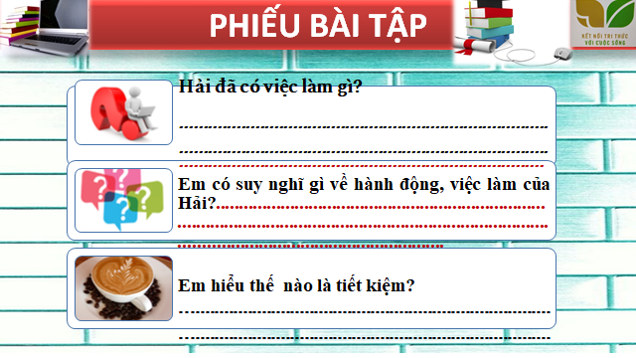
c. Sản phẩm: phiếu học tập của học sinh.

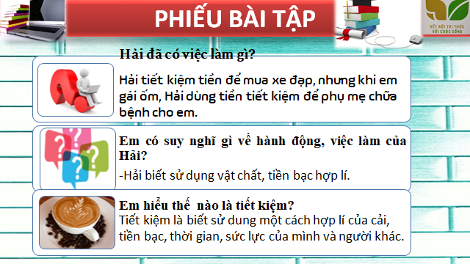

d. Tổ chức thực hiện:
Bước 1: Chuyển giao nhiệm vụ học tập:  - GV giao nhiệm vụ cho HS thảo luận cặp đôi thông qua câu hỏi  Đọc thầm truyện đọc  Hải có việc làm gì?  Em có suy nghĩ gì về hành động, việc làm của Hảỉ?  Em hiểu thế nào là tiết kiệm?  Bước 2: Thực hiện nhiệm vụ học tập  - Học sinh làm việc theo cặp, suy nghĩ, trả lời.  - Học sinh hình thành kĩ năng khai thác thông tin trả lời  Bước 3: Báo cáo kết quả và thảo luận  - Học sinh cử đại diện lần lượt trình bày các câu trả lời.  - Giáo viên: Quan sát, theo dõi quá trình học sinh thực hiện, gợi ý nếu cần  Bước 4: Đánh giá kết quả thực hiện nhiệm vụ  - Gv nhận xét, đánh giá, chốt vấn đề. | 1.Tiết kiệm và biểu hiện của tiết kiệm.  a.Khái niệm:  - Tiết kiệm là biết sử dung một cách hợp lí của cải, tiền bạc, thời gian, sức lực của mình và người khác.
Nhiệm vụ 2: Tìm hiểu biểu hiện của tiết kiệm
a. Mục tiêu:
- nêu được các biểu hiệncủa tiết kiệm trong cuộc sống.
b. Nội dung:
- GV giao nhiệm vụ cho học sinh quan sát 6 tranh thảo luận nhóm bàn( cặp đôi).
- GV giao nhiệm vụ khám phá kiến thức bài học cho học sinh thông qua hệ thống câu hỏi : Biểu hiện của tiết kiệm.
6 tranh
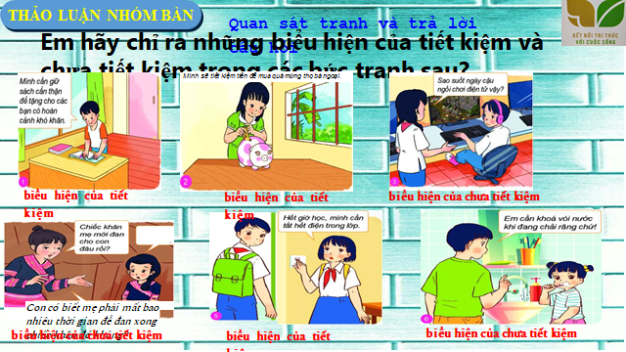
c. Sản phẩm: Câu trả lời của học sinh; Sản phẩm của các cặp đôi.
d. Tổ chức thực hiện:
Nhiệm vụ 2: Biểu hiện của tiết kiệm.  Bước 1: Chuyển giao nhiệm vụ học tập:  - GV giao nhiệm vụ cho HS thông qua câu hỏi sách giáo khoa và trò chơi “tiếp sức đồng đội”  Em hãy quan sát những hình ảnh dưới đây và trả lời câu hỏi:  - Chỉ ra biểu hiện của tiết kiệm, chưa tiết kiệm trong bức tranh trên?  * Trò chơi “tiếp sức đồng đội”  Luật chơi:  + Giáo viên chia lớp thành hai đội. Mỗi đội cử 5 bạn xuất sắc nhất.Đại diện hai đội lên viết biểu hiện trong 3’. Đội nào có nhiểu biểu hiện sẽ chiến thắng  Lưu ý: Các đáp án trùng nhau sẽ chỉ được tính là 1 biểu hiện.  + Thời gian:Trò chơi diễn ra trong vòng 3 phút.  + Cách thức: Các thành viên trong nhóm thay phiên nhau viết các đáp án và dán lên cây, nhóm nào viết được nhiều đáp án đúng hơn thì nhóm đó sẽ chiến thắng.  Bước 2: Thực hiện nhiệm vụ học tập  - HS:  + Nghe hướng dẫn.  + Hoạt động nhóm trao đổi, thống nhất nội dung, hình thức thực hiện nhiêm vụ, cử báo cáo viên, kỹ thuật viên...  +Tham gia chơi trò chơi nhiệt tình, đúng luật.  - Giáo viên: Quan sát, theo dõi quá trình học sinh thực hiện, gợi ý nếu cần  Bước 3: báo cáo kết quả và thảo luận  GV:  - Yêu cầu HS lên trình bày.  - Hướng dẫn HS cách trình bày (nếu cần).  HS:  - Trình bày kết quả làm việc theo cặp  - Học sinh chơi trò chơi “tiếp sức đồng đội”  Bước 4: Đánh giá kết quả thực hiện nhiệm vụ  -Học sinh nhận xét phần trình bày nhóm bạn  -Gv sửa chữa, đánh giá, rút kinh nghiệm, chốt kiến thức.  Giáo viên giới thiệu: Chú ý phân biệt tiết kiệm với hà tiện, keo kiệt. |  | b. Biểu hiện của tiết kiệm.  - Chi tiêu hợp lí  -Tắt các thiêt bị điện, khóa vòi nước khi không sử dụng.  -Sắp xếp thời gian làm việc kho học.  - Sử dụng hợp lí và khai thác hiệu quả nguồn tài nguyên.  - Bảo quản đồ dung học tâp,lao động khi sử dụng  - Bảo vệ của công…
2. Hoạt động 2: Khám phá (Hình thành kiến thức mới)
Nhiệm vụ 3: Tìm hiểu ý nghĩa của tiết kiệm
a. Mục tiêu:
- Hiểu vì sao phải tiết kiệm.
b. Nội dung:
- GV giao nhiệm vụ cho học sinh đọc thông tin 3 tình huống tương ứng với 9 nhóm( 5hs/ nhóm), mỗi nhóm làm việc vào 1 phiếu học tập chung.
- GV giao nhiệm vụ khám phá kiến thức bài học cho học sinh thông qua câu hỏi tình huống sgk/ 38.

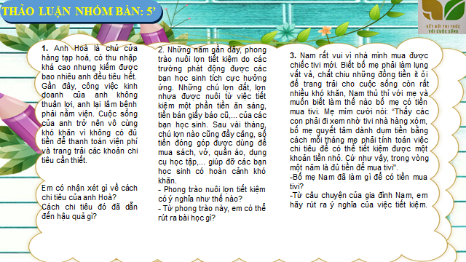

c. Sản phẩm: Câu trả lời của học sinh; Sản phẩm của các nhóm .
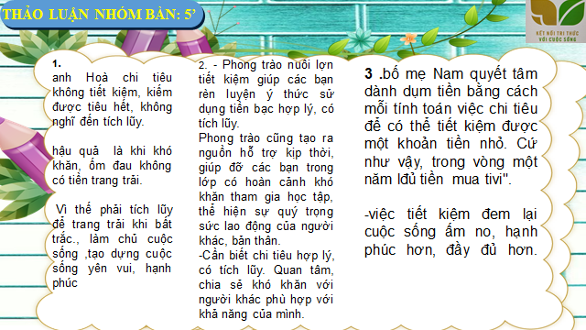
d. Tổ chức thực hiện:
Bước 1: Chuyển giao nhiệm vụ học tập:  - GV giao nhiệm vụ cho HS thông qua câu hỏi tình huống sgk.  Theo em, tình yêu thương con người có ý nghĩa như thế nào đối với người được nhận tình yêu thương và người thể hiện tình yêu thương với người khác?  Bước 2: Thực hiện nhiệm vụ học tập  - Học sinh làm việc cá nhân, suy nghĩ, trả lời.  - Giáo viên: Quan sát, theo dõi quá trình học sinh thực hiện, gợi ý nếu cần  Bước 3: Báo cáo kết quả và thảo luận  GV:  - Yêu cầu HS lên trình bày.  - Hướng dẫn HS cách trình bày (nếu cần).  HS:  - Trình bày kết quả làm việc nhóm  - Nhận xét và bổ sung cho nhóm bạn (nếu cần).  Bước 4: Đánh giá kết quả thực hiện nhiệm vụ  -Yc hs nhận xét câu trả lời.  -Gv đánh giá, chốt kiến thức. |  | 2. Ý nghĩa của tiết kiệm  -Tiết kiệm giúp chúng ta quý trọng thành quả lao động; đảm bảo cho cuộc sống ổn định, ấm no, hạnh phúc và thành công.
2. Hoạt động 2: Khám phá (Hình thành kiến thức mới)
Nhiệm vụ 4: Tìm hiểu nội dung: Cách thực hiện tiết kiệm
a. Mục tiêu:
- Nêu được một số cách tiết kiệm trong cuộc sống.
b. Nội dung:
- GV giao nhiệm vụ khám phá kiến thức bài học cho học sinh thông qua hệ thống câu hỏi thảo luận chung: Cách thực hiện tiết kiệm.
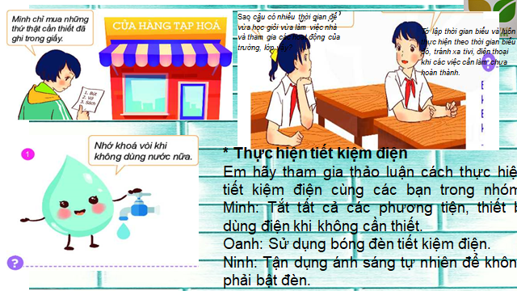

c. Sản phẩm: Câu trả lời của học sinh.
d. Tổ chức thực hiện:
Bước 1: Chuyển giao nhiệm vụ học tập:  - GV giao nhiệm vụ cho HS thông qua hoạt động: quan sát trang sgk/39 .Liệt kê một số cách tiết kiệm trong cuộc sống  Bước 2: Thực hiện nhiệm vụ học tập  - HS nghe hướng dẫn, làm việc ặp đôi suy nghĩ, trả lời.  - GV hướng dẫn HS bám sát yêu cầu của đề bài, hướng dẫn HS hoàn thành nhiệm vụ.  Bước 3: Báo cáo kết quả và thảo luận  GV:  - Yêu cầu HS lên trình bày.  - Hướng dẫn HS cách trình bày (nếu cần).  HS:  - Trình bày kết quả thảo luận( cặp đôi)  - Nhận xét và bổ sung cho nhóm bạn (nếu cần).  Bước 4: Đánh giá kết quả thực hiện nhiệm vụ  - Nhận xét thái độ học tập và kết quả làm việc nhóm của HS.  - GV đưa ra các tiêu chí để đánh giá HS:  + Kết quả làm việc của học sinh.  + Thái độ, ý thức hợp tác nghiêm túc trong khi làm việc.  Gv sửa chữa, đánh giá, chốt kiến thức. Nhắc lại các nội dung khái niệm, biểu hiện, ý nghĩa, cách thực hiện tiết kiệm. |  | 3. Cách thực hiện tiết kiệm:  - Tắt các thiết bị điện khi không cần thiết. Tận dụng ánh sáng tự nhiên, gió tự nhiên…sử dụng các phương tiện, thiết bị tiết kiệm điện…  -Tiết kiệm tiền như nuôi lơn tiết kiệm…  - Lập thời gian biểu, thực hiện theo kế hoạch…  - Khóa vòi nước khi không sử dụng, …
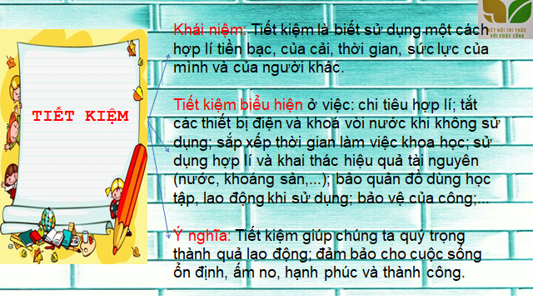

3. Hoạt động 3: Luyện tập
a. Mục tiêu:
- hs củng cố tri thức được khán phá , thực hành qua xử lý tình huống cụ thể.
b. Nội dung:
- Hướng dẫn học sinh làm bài tập trong bài tập trong sách giáo khoa thông qua hệ thông câu hỏi, trò chơi ...
c. Sản phẩm: Câu trả lời của học sinh.

d. Tổ chức thực hiện:
Bước 1: Chuyển giao nhiệm vụ học tập:  - GV hướng dẫn học sinh làm bài tập trong bài tập trong sách giáo khoa thông qua hệ thông câu hỏi, và chơi sắm vai, thảo luận.  ? Bài tập 1,2 : GV cho học sinh làm bài tập 1, 2 cá nhân  Bài tập 1:  Em hãy cùng các bạn trong nhóm thực hiện nhiệm vụ sau:  - Liệt kê những biểu hiện lãng phí đồ dùng học tập và kể ra ba cách tiết kiệm đồ dùng học tập của học sinh.  - Liệt kê những biểu hiện lãng phí thời gian và kề một vài cách tiết kiệm thời gian của học sinh.  gv chỉ ra những việc làm chưa tiết kiệm của hs, đưa ra cách tiết kiệm, khuyến khích hs nêu ra việc làm chưa tiết kiệm cuả bản thân và chia sẻ về hậu quả của nó.  ? Bài tập 2: Em hãy nhận xét hành vi của các bạn dưới đây:  a)Khi ăn buffet ở nhà hàng, Lan chỉ lấy vừa đủ thức ăn.  b)Dương thường bật điều hoà, quạt trần, tivi suốt ngày ngay cả khi ra sân chơi với các bạn.  c.Quân rủ Tuấn ra quán chơi điện tử, tiêu hết cả số tiền mẹ mới cho để mua sách học tiếng Anh.  GV hỏi : Trong các bạn trên em học tập bạn nào? bạn nào đáng phê bình?ý nghĩa của việc làm tiết kiệm?  ? ? Bài tập 3: Bài tập tình huống: GV cho học sinh chơi trò chơi sắm vai giải quyết tình huống.  Tình huống 1:  Gia đình Lan sống bằng những đồng lương ít ỏi của bố. Mấy hôm nữa là đến sinh nhật Lan, nhóm bạn thân trong lớp gợi ý Lan, nhóm bạn gợi ý Lan nên tổ chức sn ở nhà hàng cho sang trọng  Nếu là Lan, em sẽ làm gì?  - Chia nhóm, phân công vai diến, xây dựng kịch bản, lời thoại( hd hs chuẩn bị ở nhà).báo cáo vào tiết 3.  - gv nhận xét cách gải quyết t/h. cách chơi sắm vai. rút kinh nghiệm, chốt kiến thức.  GV cho học sinh thảo luận tình huống 2, 3. theo hai dãy bàn:  Dãy 1 thảo luận theo bàn t/h 2  Tình huống 2:  Từ hôm được mẹ mua cho chiếc điện thoại để tiện liên lạc, Hùng không muốn rời nó lúc nào. Ngoài những giờ học trên lớp, Hùng lại mở điện thoại lướt Web, lên mạng xã hội tán chuyện với bạn bè, chơi điện tử nên đã sao nhãng chuyện học hành. Cô giáo và bố mẹ đã nhắc nhở nhưng Hùng vẫn không thay đổi vì cho rằng đó là cách để thư giãn, xả bớt căng thẳng sau giờ học.  Em có nhận xét gì về việc sử dụng thời gian của Hùng? Điều này sẽ ảnh hưởng gì đến kết quả học tập?  Em có lời khuyên gì cho Hùng?  Tình huống 3:  Dãy 1 thảo luận theo bàn t/h 3  Tuyết luôn nhận mình là người sống tiết kiệm với thói quen chọn mua những thứ có giá rẻ, đang được giảm giá. Bạn thường không chia sẻ đồ dùng của mình với các bạn vì cho rằng cần phải tiết kiệm.  Em có đồng ý với cách tiết kiệm cảu Tuyết không? vì sao?  Bước 2: Thực hiện nhiệm vụ học tập  - HS làm việc cá nhân, suy nghĩ, sắm vai  - Với hoạt động nhóm: HS nghe hướng dẫn, chuẩn bị. Các thành viên trong nhóm trao đổi, thống nhất nội dung, hình thức thực hiện nhiêm vụ, cử báo cáo viên, kỹ thuật viên, chuẩn bị câu hỏi tương tác cho nhóm khác.  - Với hoạt động sắm vai: HS nghe hướng dẫn, tham gia.  Bước 3: Báo cáo kết quả và thảo luận  GV:  - Yêu cầu HS lên trình bày, tham gia hoạt động nhom tích cực  - Hướng dẫn HS cách trình bày (nếu cần).  HS:  - Trình bày kết quả làm việc cá nhân, nhóm.  - Nhận xét và bổ sung cho nhóm bạn (nếu cần).  Bước 4: Đánh giá kết quả thực hiện nhiệm vụ  - Nhận xét thái độ học tập và kết quả làm việc cá nhân, nhóm của HS.  - GV đưa ra các tiêu chí để đánh giá HS:  + Kết quả làm việc của học sinh.  + Thái độ, ý thức hợp tác nghiêm túc trong khi làm việc.  Gv sửa chữa, đánh giá, chốt kiến thức. |  | III. Luyện tập  1. Bài tập 1  2. Bài tập 2  a.Lan biết tiết kiệm thức ăn.  b. Dương lãng phí điện. Khi không sử dingj nên tắt thiết bị điện.  c. Quân, Tuấn lãng phí tiền bạc, chi tiêu không đúng mục đích.  3. Bài tập 3  Tình huống 1:  Tình huống 2:  Hùng sử dụng đt như vậy gây lãng phí thời gian.  Nên dùng đt thoại khi cần thiêt. Quy định khung thời gian sử dụng đt, thực hiện nghiêm túc.  Tình huống 3:  -Tuyết mua hàng giá rẻ là tiết kiệm  - Nhưng vì rẻ mà mua nhiêu, không sử dụng hết là lãng phí  - Tuyết ít chia sẻ đồ với bạn vì cho rằng cần tiết kiệm đó là không đúng. tiết kiệm không có nghĩa là keo kiệt, chỉ sử dụng cho mình , không chia sẻ vơi người khác,
4. Hoạt động 4: Vận dụng
a. Mục tiêu:
- HS vận dụng những kiến thức đã học vào thực tiễn trong cuộc sống
b. Nội dung: Giáo viên hướng dẫn học sinh thực hiện dự án thực hành tiết kiệm “ Làm kế hoạch nhỏ”
c. Sản phẩm: Câu trả lời, phần dự án của học sinh.
d. Tổ chức thực hiện:
Bước 1: Chuyển giao nhiệm vụ học tập:
- GV hướng dẫn học sinh thông qua hệ thông câu hỏi hoạt động dự án ...
+ Hoạt động dự án:
Nhóm 1: Em hãy cùng các bạn thiết kế một sản phẩm tuyên truyền về tiết kiệm điện, nước.
Nhóm 2:
Em hãy cùng các bạn trong lớp xây dựng và thực hiện dự án thực hành tiết kiệm "Làm kế hoạch nhỏ" (ví dụ: thu gom sách, báo, truyện cũ,...).

Bước 2: Thực hiện nhiệm vụ học tập
- Với hoạt động dự án: HS nghe hướng dẫn, chuẩn bị. Các thành viên trong nhóm trao đổi, thống nhất nội dung, hình thức thực hiện nhiêm vụ, cử báo cáo viên.
Bước 3: Báo cáo kết quả và thảo luận
GV:
- Yêu cầu HS lên trình bày, tham gia hoạt động nhóm tích cực.
- Hướng dẫn HS cách trình bày (nếu cần).
HS:
- Trình bày kết quả làm việc cá nhân.
+ Với hoạt động dự án: trao đổi, lắng nghe, nghiên cứu, trình bày nếu còn thời gian
- Nhận xét và bổ sung cho nhóm bạn (nếu cần).
Bước 4: Đánh giá kết quả thực hiện nhiệm vụ
-Yc hs nhận xét câu trả lời.
-Gv sửa chữa, đánh giá, chốt kiến thức.

....................*******************************************...................

